Inhaltsverzeichnis
Planung der Funktionen(21.10.16) 2
Datenbankplanung (04.11.16) 3
Auswahl des workspace (05.11.16) 4
Verbindung mit Git 5
Das Architekturmuster 6
Erstaufsetzen des Projektes(8.11.16) 7
Datenbank konfiguriert in Ruby on Rails(10.11.16) 8
Schritt 1 8
Schritt 2 8
Schritt 3 8
Routes(24.11.16) 9
Grundlegendes Design(25.11.16) 10
Datenmigration in die neue Datenbank 11
Funktionen anlegen: 12
Bedienungsanleitung: 13
Anlegen neuer Klassen: 13
Anlegen neuer Schüler: 13
Anlegen neuer Bücher: 13
Bücher Schüler zuweißen 13
Quelle 14
Stichwortverzeichnis
Abbildungsverzeichnis
Abbildung 1: C9 workspace 4

Planung der Funktionen(21.10.16)
- User Login
  - User Einloggen(Admin,Lehrer,Schüler)
- Schüler
  - Schülern zugeordnete Bücher ausgeben
    - Schüler Versetzen in verschieden Kalssen
    - Anzahl Bücher
    - Titel
    - Schüler Name
    - Klasse
    - Ausgeteilt
    - Gekauft
    - Bezahlt
      - Bezahl boolean
      - alle noch zu bezahlen den mit Haken
      - alle auf einmal abhaken
    - ISBN
    - Drucken Listen PDF-Export

- Bücher
  - Übersicht Über Alle Bücher
    - Bücher hinzufügen/entfernen
    - Für einen Schüler
    - Für eine komplette Klasse
  - Neue Bücher in das System aufnehmen
    - in die Datenbank / aus der DB entfernen
  - Barcode
    - einscannen
    - drucken
  - Identifizieren Buchhalter
  - Drucken Listen PDF-Export

- Klassen
  - Klassen anlegen / entfernen
  - Schüler hinzufügen / entfernen
  - Einsammeln
  - CSV Dateien einlesen
  - Namensänderung
  - Drucken Listen PDF-Export

- Daten-Bank
  - Sicherung Backup (Datei)
  - Löschfunktion

Datenbankplanung (04.11.16)

Die Datenbank wurde aus Performanz gründen nach dem Top-Down Prinzip neu aufgebaut.

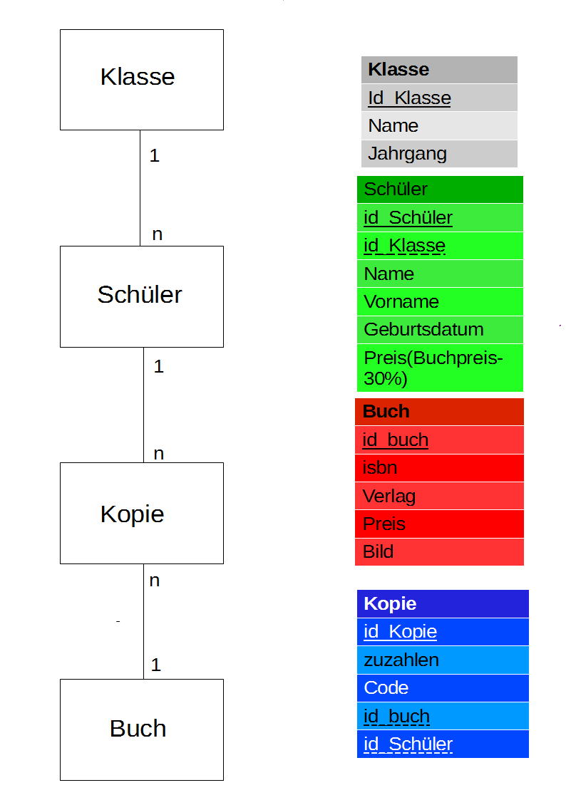

Auswahl des workspace (05.11.16)
Nach Recherchen hatten wir uns auf zwei mögliche Entwicklungsumgebungen verständigt. Die erste war Atom (https://atom.io) allerdings tauchten Probleme bei der Installierung eines Ruby-Servers auf. Daher stiegen wir auf unsere derzeitige Entwicklungsumgebung Cloud 9 (https://c9.io ) um. Ein großer Vorteil dieser ist zu der einfachen Installierung eines Ruby-Servers und der Echtzeitzugriff aller am Projekt Beteiligte. Nachteil ist das man für die Anmeldung eine Kreditkarte braucht.




Verbindung mit Git
Um die Arbeit am Projekt zu vereinfachen haben wir Cloud 9 mit unseren Projektmanager Github verbunden. Damit kann man ändern, zum Beispiel an der Datenbank um einiges leichter hochladen und korrigieren.
Um es einzurichten wie folgt:
Account Settings → Connected Services → Github Connect → dann wird man weitergeleitet um sich bei github anzumelden und ist die beiden Accountssind dann verbunden.
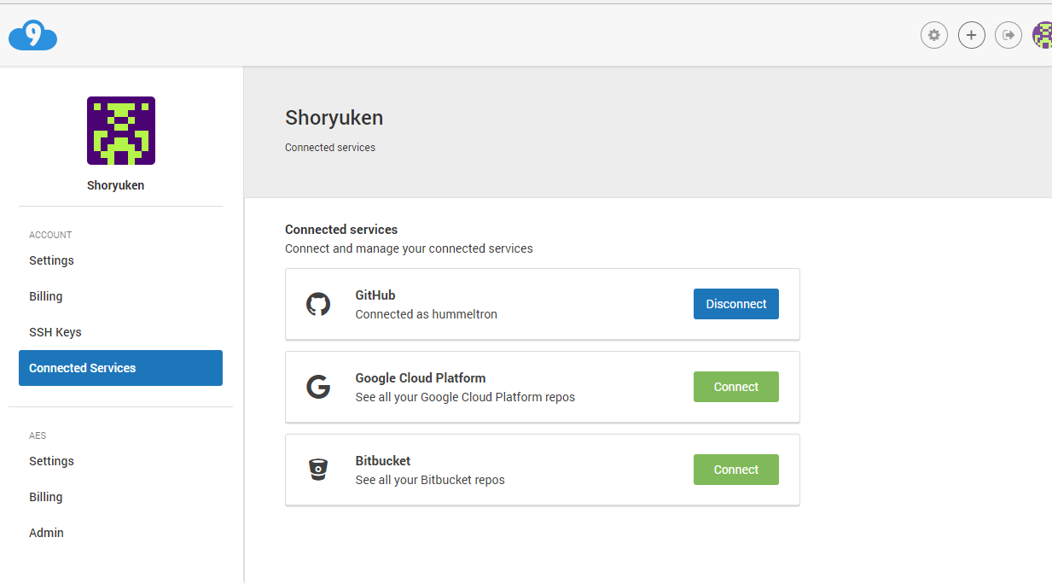

Das Architekturmuster
In dem Bücherverwaltungsprogramm benutzen wir das Model-View-Controller Konzept. Dies erlaubt einen flexiblen Programmmentwurf und macht es später einfacher Programmteile zuändern und Erweiterungen hinzuzufügen.
Die View ist die Darstellungsebene. Sie ist die Benutzeröberfläche und projeziert die Daten (Model) auf diese. Desweiteren gibt sie Eingaben weiter an den Controller.
Model sind die Daten. Diese können von Controller geändert werden. Das Model hat die Funktion da zu sein.
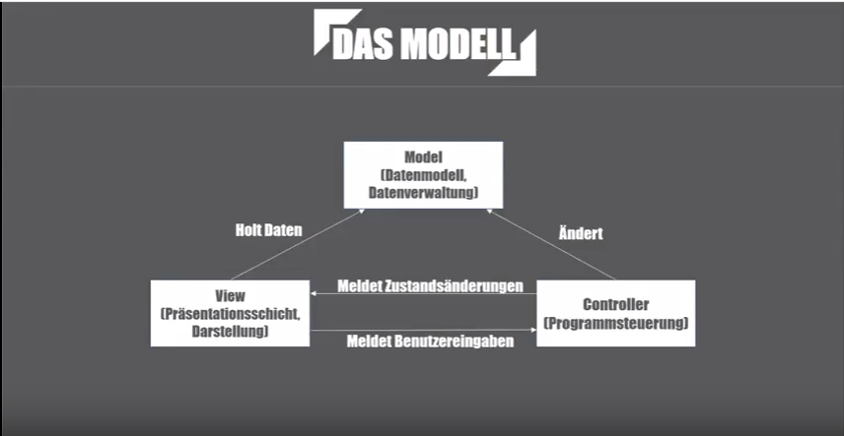
Der Controller ist die Steurung des Programms. Er nimmt Änderungen am Model vor und gibt Befehle an die View.

Erstaufsetzen des Projektes(8.11.16)
Bei Erstellen des Workspace sollte man darauf achten die richtige Programmiersprache zu wählen:
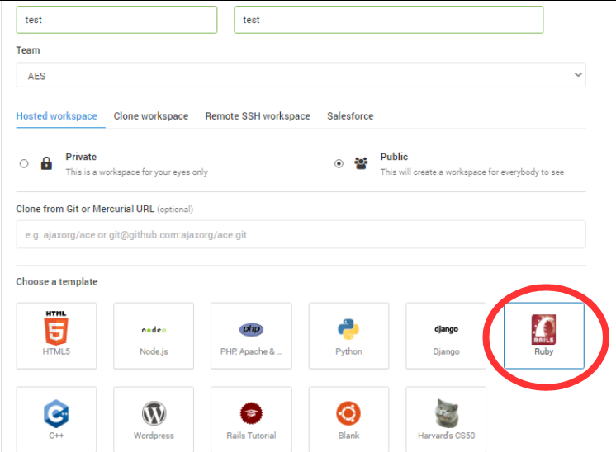
Die Projektstruktur wurde größtenteils Automatisch generiert. Dies wurde über die Kommandozeile generiert wie folgend:
$ Rails new
Dies muss man aber nur bei einer lokaler Aufsetzung machen.
Cloud 9 generiert es automatisch.
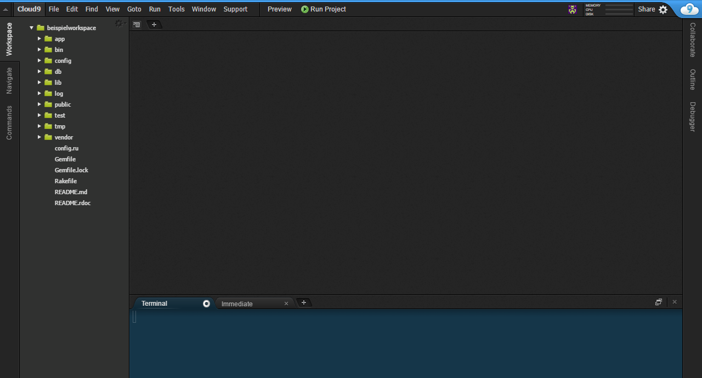

Datenbank konfiguriert in Ruby on Rails(10.11.16)

Schritt 1

In der Shell muss man in den gewünschte Ordner . Hier für nutzen wir unter Windows cd.
cd C:\Users\test\Documents\SBV-AES

Schritt 2

In Rails kann man über die Methode scaffolding ein model wie folgend erzeugen.
$ rails generate scaffold <TABLE> <COLUMN:DATATYPE> , <COLUMN:DATATYPE>
Es ist nicht nötig ID`s zu erzeugen, da diese Automatisch generiert werden.

Schritt 3

Um die Datenbank nun anzuwenden muss man sie in den „db“ Ordner migrieren. Der hier zu notwendige Befehl lautet:
$ rake db:migrate

Routes(24.11.16)

Das Routes File referenziert die views auf die Oberfläche.
Abbildung 1: Ausschnitt aus Config/routes.rb
Hier sieht man eine Verbindung zu unserer Datenbank ,die über den resources Befehl aufgerufen werden.Um unteren teil sind legen wir die Routes zur Erzeugung der views an.

Grundlegendes Design(25.11.16)

Es wurden über bootstrap eine Menüleiste Gestalltet.

Bitte ergänzen Jan

Datenmigration in die neue Datenbank
Eine weitere unserer Aufgaben war es die Daten der alten Schulbuchverwaltung in unsere Architektur zu übernehmen. Ein Programm von Kay übernahm ein Großteil der Übertragung. Es gab aber manchen architektonische Diskrepanzen die das Programm nicht umschreiben konnte. Es traten ein paar Fehler bei den Students_IDs auf, die wir per Hand kontrollierten und änderten.

Die Daten der Schüler muss von der alten Daten Architektur
notiz
update copies
set topay = 0
where (select paid from copieshistory where copieshistory.copy_id = copies.id) = 1

Funktionen anlegen:
Wie programmiert man die Lösch Funktion.

Bedienungsanleitung:

Anlegen neuer Klassen:
Klassen → Neue Klasse → Daten eintragen → edit class

Anlegen neuer Schüler:
Schüler → Neuer Schüler → Daten eintragen → create Student

Anlegen neuer Bücher:
Bücher→ Neues Buch → Daten eintragen → create Book

Bücher Schüler zuweißen
Wenn man eine bestimmte Schüler will geht man über den „Schüler“ Reiter, wenn man ganz über den „Klassen“ Reiter.
Klassen → gewünschte Klasse Anzeigen → gewünschte Schüler Anzeigen

Quelle
https://de.wikipedia.org/wiki/Model_View_Controller#Klassisches_Architekturmuster
https://c9.io
https://github.com/
https://de.wikipedia.org/wiki/Model_View_Controller#/media/File:ModelViewControllerDiagram2.svg

Kay Stipcevic und Jan Laffaton die Meister der Padavane Yarin Gora und Fabius Balouh. Sie brachten ihr wissen zu uns, welches sie sich im Selbststudium angeeignet habe und es mit uns großzügigerweise teilten und teilen.

